Respuesta de la Comisión Presidencial por la Paz y los Derechos Humanos –COPADEH- en atención a la solicitud de información por parte de la Oficina del Alto Comisionado de las Naciones Unidas para los Derechos Humanos –OACNUDH-

La Comisión Presidencial por la Paz y los Derechos Humanos -COPADEH- a requerimiento del Ministerio de Relaciones Exteriores, a través del oficio DIGRIME-DIRDEHU 1838 -2022 de fecha 24 de noviembre del 2022, trasladan solicitud de la Oficina del Alto Comisionado de las Naciones Unidas para los Derechos Humanos –OACNUDH-, respecto a insumos sobre el tema del abordaje de las desigualdades en la recuperación del COVID-19.
Es por ello que, esta Comisión Presidencial, en atención a su mandato legal, teniendo como objeto asesorar y coordinar con las distintas dependencias del Organismo Ejecutivo, en la promoción de acciones y mecanismos encaminados a la efectiva vigencia y protección de los derechos humanos (…), presenta la siguiente información en aras de dar respuesta los diferentes temas.

Declaración y Programa de Acción de Viena
La Declaración y Programa de Acción de Viena fue creada para reforzar la observancia de los principios establecidos en la Carta de las Naciones Unidas y la Declaración Universal de Derechos Humanos. Su principio fundamental es que todos los derechos humanos son universales, individuales, indivisibles e interdependientes y están relacionados entre sí. Es en este sentido que El Estado de Guatemala, por medio del Ministerio de Salud Pública y Asistencia Social, promueven un enfoque de la recuperación del COVID-19 basado en los derechos humanos, indicando que a nivel hospitalario fue elaborado el Manual de Atención de personas con infección Moderada y Severa por la COVID-19 y actualizado basado en evidencia científica, siendo la tercera versión en el mes de diciembre del año 2021, con abordaje específico según ciclo de vida, dividido en dos módulos que orienta a la atención en adultos, embarazadas, neonatos y población pediátrica.

El Estado de Guatemala, a través del Ministerio de Salud Pública y Asistencia Social, abrió las Clínicas de Atención Post Covid-19, para todos los pacientes recuperados que presenten secuelas, con el objetivo de que reciban atención de rehabilitación de calidad. Durante el año 2022 se han atendido 17,821.

Pacientes atendidos en las Clínicas Post COVID-15
De enero al 15 de mayo de 2022
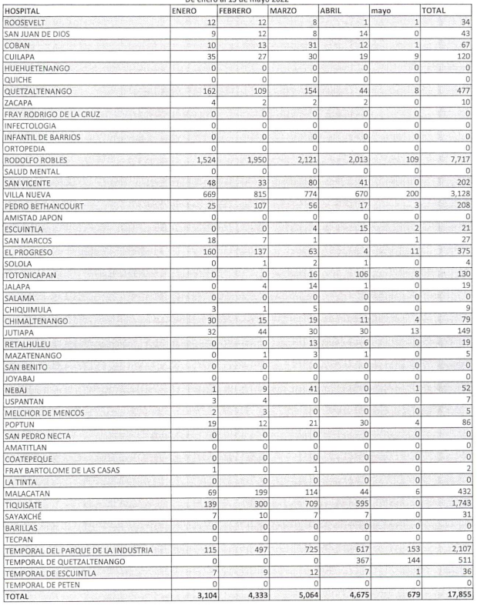
Fuente: Información enviada por los hospitales/Bioestadística/Coordinación Gestión de Calidad Hospitalaria

En el tema Económico, el Ministerio de Economía elaboró El Plan para la Recuperación Económica de Guatemala, el cual tiene como objetivo recuperar y generar nuevas fuentes de ingreso para los guatemaltecos. Cuenta con Tres ejes estratégicos los cuales pretenden contribuir al logro de este objetivo:
El primer eje se conforma de acciones enfocadas en recuperar y generar nuevos empleos que mitiguen la destrucción de las fuentes de ingresos ocasionadas por la reducción en muchas de las actividades económicas.
El segundo eje se conforma de acciones para atraer más inversiones estratégicas al país. La recuperación económica debe ser sostenible para que en el mediano plazo los hogares tengan fuentes de ingreso propias. Por ello se requiere que existan nuevas y más inversiones en el país.
El tercer eje se conforma de acciones para fomentar el consumo de bienes y servicios guatemaltecos (a nivel nacional, regional y mundial). El estímulo al consumo es una pre condición necesaria para la reactivación de las actividades económicas. Los más de Q12 mil millones que mediante la Ley de Rescate Económico a las familias por los efectos causados por el COVID-19 (Decreto 13-2020) se canalizan a los hogares guatemaltecos, cumpliendo con esa función de estímulo a la demanda.

Ejemplos, desafíos y buenas prácticas que consideren oportuno compartir
El Estado de Guatemala, por medio del Ministerio de Salud Pública y Asistencia Social, promueven un enfoque de la recuperación del COVID-19 basado en los derechos humanos, indicando que a nivel hospitalario fue elaborado el Manual de Atención de personas con infección Moderada y Severa por la COVID-19 y actualizado basado en evidencia científica, siendo la tercera versión en el mes de diciembre del año 2021, con abordaje específico según ciclo de vida, dividido en dos módulos que orienta a la atención en adultos, embarazadas, neonatos y población pediátrica.
El Estado de Guatemala, a través del Ministerio de Salud Pública y Asistencia Social, abrió las Clínicas de Atención Post Covid-19, para todos los pacientes recuperados que presenten secuelas, con el objetivo de que reciban atención de rehabilitación de calidad. Durante el año 2022 se han atendido 17,821.
Se elaboró la Guía de Atención Síndrome Post COVID-19 el cual tiene como objetivo: Brindarle al personal de asistencia de salud lineamientos para el diagnóstico y tratamiento de Síndrome Post-Covid-19; Orienta al personal médico y de enfermería de los centros de atención del Ministerio de Salud Pública y Asistencia Social, para el seguimiento de pacientes posterior a un cuadro COVID-19; Detectar tempranamente posibles complicaciones POST-COVID-19; y Determinar la necesidad de referir los casos complejos con un especialista.
Esta Guía, estaba el procedimiento para el Diagnostico el cual se fundamenta en la persistencia o aparecimiento de síntomas sin explicación en el periodo de 4 a 12 semanas luego de haber padecido COVID-19. El paciente deberá ser evaluado en base a la severidad de los síntomas y determinar si son de baja complejidad o de alta complejidad. Dentro de dicho manual se establece el procedimiento para la atención de Síndrome Post COVID-19 en la mujer embarazada y en pediatría.
Se han realizado diferentes capacitaciones al personal de salud, para brindarles los lineamientos para el diagnóstico y tratamiento del Síndrome Post Covid-19.
En lo que respecta a la alfabetización, las niñas que se han inscrito en procesos de alfabetización (mayores de 15 años), enfrentan un conjunto de barreras tales como: las carencias materiales didácticos; ambientes familiares poco estimuladores del aprendizaje; no tienen acceso a herramientas tecnológicas para el aprendizaje; realizan actividades productivas desde temprana edad.

Entre los retos y barreras, a nivel de educación, se pueden mencionar:
- Contar con acceso a tecnologías de la información, como desafío multiestructural y multidimensional.
- Contar con recursos económicos suficientes para garantizar el acceso a internet que les permitan conectarse a recibir clases.

- El desempleo que puedan sufrir de los padres de familia, o de los estudiantes de educación extraescolar que como adultos tienen responsabilidades familiares y limite la continuidad de sus estudios.
- Afrontar la muerte de familiares (Padres, madres, hermanos) que proveían los recursos económicos para su proceso educativo.
- Posibles embarazos en estudiantes adolescentes y jóvenes lo que pudiera evitar que concluirán el ciclo escolar, o tuvieron dificultades para concluirlo

El Estado de Guatemala, por medio del Comité Nacional de Alfabetización, implementó medidas que contribuyen a orientar a las personas en proceso de alfabetización, dentro de ellas fue las visitas domiciliares por medio de los alfabetizadores, a las viviendas de las personas participantes, ofreciendo las orientaciones necesarias de forma individual. De esa cuenta no se vio interrumpida la atención a la población, durante los años 2020 y 2021.

Se elaboró el Manual de orientaciones técnicas para el desarrollo del proceso de alfabetización 2020, en el marco de la pandemia COVID-19. Asimismo, se actualizó la estrategia y los instrumentos de supervisión, para utilizarse a distancia, y capacitación sobre el uso de plataformas digitales con el objetivo de capacitar al personal técnico y al personal a nivel nacional.

En el 2022, se continúan las Jornadas para detección oportuna de Tuberculosis, Hisopados para detección de Covid-19 y tamizaje de VIH, Hepatitis B, Hepatitis C a través de la Unidad Móvil del Programa de Tuberculosis del MSPAS, en los diferentes centros preventivos y de rehabilitación
A iniciativa del Organismo Ejecutivo, el Congreso de la República aprobó los decretos número 12, 13 y 20-2020, por un monto de 14 mil 500 millones de quetzales. Se aprobaron los Programas de Agricultura Campesina, Fondo para las Micro, Pequeña y Mediana Empresas, Fondo de Protección de Capitales, Programa de Remodelación e Infraestructura de Hospitales y Centros de Salud, Programa de Dotación Alimentaria, Bono Familia, Fondo de Protección del Empleo, Subsidio a la Energía Eléctrica, Infraestructura de Salud, Adquisición de Ventiladores, pruebas COVID-19, equipo, trajes y materiales de protección personal entre otros; se garantizó la seguridad alimentaria y nutricional, se dio acceso a salud y a que los niños no vieran totalmente interrumpida su educación; el sector trabajador tuviera ingresos ante la suspensión de sus contratos de trabajo y las empresas tuvieran alivios en el cumplimiento de sus obligaciones por estar detenidas sus actividades; que se vio reflejado en el menor decrecimiento de la economía a nivel regional, con solo menos 1.5 puntos porcentuales del producto interno bruto en el año 2020.

Consecuencias de la pandemia del COVID-19 en torno a salud pública protección social, derechos culturales
En el marco del Plan Estratégico para la Verificación del Cumplimiento de la Normativa relacionada con la Salud y Seguridad Ocupacional y del Protocolo de Verificación de Condiciones para la Prevención de Contagios de COVID-19, se capacitó a 6,870 trabajadores y empleadores en normas de salud y seguridad ocupacional, llevándose a cabo 8,085 visitas de verificación de su cumplimiento.
Se han autorizado al mes de octubre 3,200 comités bipartitos tanto en instituciones públicas como en el sector privado (2,992 en 2021), con el fin de velar por la implementación y cumplimiento de medidas de salud y seguridad ocupacional, y de las medidas complementarias derivadas de los efectos de COVID-19, se realizó el registro de 818 monitores SSO, 729 profesionales diversos, 132 médicos para elaboración y firma de planes SSO, 118 empresas que imparten capacitaciones y asesorías en temas de salud y seguridad ocupacional, 905 accidentes laborales, 873 planes de salud y seguridad ocupacional (instituciones con más ·de 10 trabajadores), 557 planes prevención de riesgos laborales (instituciones con menos de 1O trabajadores), 1,430 planes de estrategia para prevención de SARS-CoV-2, 45 denuncias atendidas y 13 acompañamientos a IGT.
El MIDES, en respuesta a la problemáticas económicas resultantes por la pandemia del COVID-19, creó el Bono de Asistencia Temporal para personas afectadas (también conocido como Bono para la Economía Informal) y el cual consistió en un aporte único de Q. 1,000.00 a trabajadores de la economía informal en 146 municipios de los 21 departamentos. Este logró una ejecución presupuestaria durante el año 2020 de Q100 millones de quetzales beneficiando con ello a 100,000 personas.

El decreto 15-2020 del Congreso de la República de Guatemala referente a las “Medidas adicionales de Protección para la Población de los efectos Provocados por la Pandemia del COVID-19 tuvo por objeto establecer medidas económico-financieras que permitan a las familias guatemaltecas, micro, pequeñas y medianas empresas afrontar las consecuencias económicas de la emergencia sanitaria por el COVID-19, permitiendo contar con el suministro de los servicios básicos.
Se ha entregado 800 kit Covid-19 igual número de jóvenes de las cuatro regiones del país, con un monto de Q. 310,400.00. El 42% de los jóvenes son de género masculino y el 58% femenino. Practican el idioma mam, kaqchikel, español y q´eqchí´. La población tiene pertenencia cultural Maya.

El MSPAS, ha garantizado el acceso a la población respecto a las vacunas contra el COVID-19, al 15 de septiembre del 2022 se han aplicado como primera dosis un total de 8,830,882, el equivale al 59.46%; segundas dosis aplicadas 6,918,425, con el equivalente al 46.58%; terceras dosis aplicadas 3,505,153 con el equivalente al 23.6%; cuartas dosis aplicadas 433,669 con el equivalente al 2.96%. Esto da un total de 19,688,129 dosis aplicadas a la población a nivel nacional.

